תשובות בוחן לדוגמה

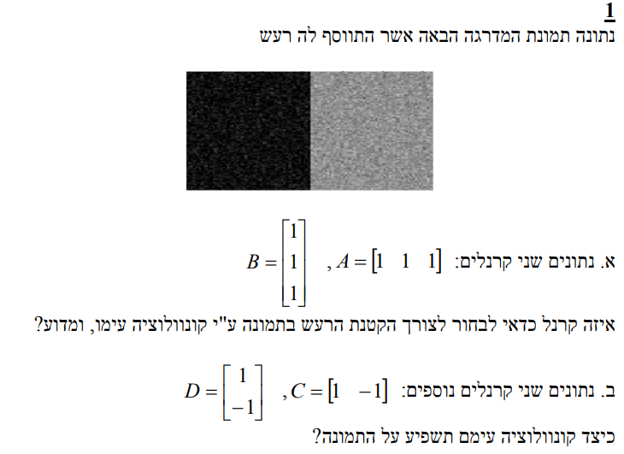

תשובה:

1. כאשר מבצעים קונוולוציה של מסיכה כלשהי עם תמונה נקבל כמעט תמיד מריחה הקשורה לצורת המסכה. זאת משום שמדובר במעין מיצוע של התמונה והמסכה. קונוולוציה עם מסכה A תגרום לאזור המעבר בין השחור והלבן להימרח מעט משום שיתבצע ממוצע של פיקסלים שכנים באזור המעבר. לעומת זאת, שימוש במסכה B לא אמור להשפיע על אזור המעבר משום שהוא אנכי כמו המסכה ולא יתקיים חישוב בין פיקסלים סמוכים מ2 צדי המעבר. לכן, בחירה של B היא עדיפה שכן היא לא תבצע מריחה חזקה כמו שמסיכה A תגרום באזור המעבר.
2. המסכות הללו הם בעצם מסיכות "גזירה", כלומר הבלטת אזורי מעברי, ישנה חשיבות לצורת המסכה, אם נרצה להבליט אזורי מעבר אנכיים נשתמש במסכה אופקית ולהפך. הסיבה לכך דומה לסעיף הקודם, החישוב מתבצע עם פיקסלים שכנים, מסיכה אופקית תגלה מעברים אנכיים. לכן קונוולוציה עם C תיצור לנו תמונה שחורה עם קו לבן באמצע שהוא אזור המעבר (עדיין יתקיים רעש בתמונה). קונוולוציה עם D תיצור לנו תמונה שחורה ללא אזורי מעבר ועם רעש.

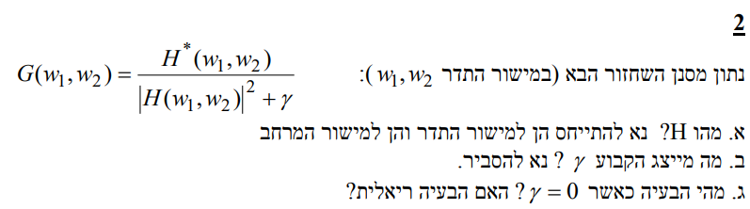

1. H זוהי פונקציית המעבר של הפגיעה בתמונה/טשטוש, כלומר הערכה של הטשטוש. כאשר נעביר את h (הערכה המקורית) למישור פורייה, נקבל בעצם את H. H* זה בעצם הצמוד של התמרת פורייה. במישור הזמן h זהו למשל קרנל של טשטוש תמונה כמו בשיעורי בית.
2. הקבוע "גאמא" יכול לייצג את היחס בין ספקטרום הספק הרעש וספקטרום הספק התמונה המקורית **או** עבור מסנן מקורב הוא יכול להיות מספר כלשהו הנבחר על בסיס ניסוי וטעייה במקרים רבים. בדרך כלל כאשר ספקטרום הרעש אינו ניתן לחישוב, לא ידוע או בניקוי תמונה עיוורת. סיבה נוספת לשימוש במספר כאשר אין את הידע על ספקטרום הרעש היא למנוע מצב שבו יש 0 במכנה של המסנן.
3. כאשר יש 0 במקום גאמא נקבל בעצם מסנן הופכי רגיל בבעיה ללא התחשבות ברעש והפילטר הוא הפוך לעיוות התמונה הפגועה. המסנן ההופכי לרוב מעביר תדרים גבוהים ולכן אם קיים רעש הוא מגביר אותו. הבעיה שנוצרת היא שמניחים שהתמונה אידאלית ולא רעושה והערכים יכולים להיות מאוד גדולים או קטנים של המסנן.

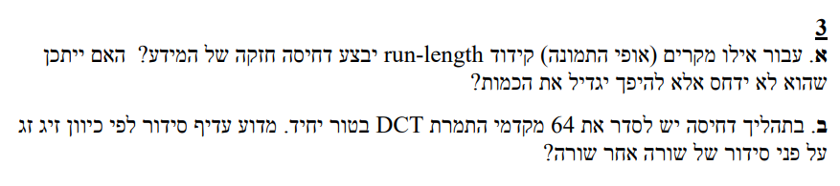

1. המקרים בהם תהיה דחיסה טובה הם כאשר ערכים חוזרים על עצמם לאורך שורות עוצמה כלומר הרבה פיקסלים עם עוצמה זהה. אם לא יהיו פיקסלים סמוכים/עוקבים עם עוצמה זהה אז תיווצר דווקא הרחבה של האות. בתמונה מסובכת עם הרבה פרטים שונים למשל תיווצר הרחבה.
2. סידור הזיגזג מסדר את ערכי ההתמרה לפי תדר מרחבי עולה, קטעים ארוכים של אפסים בעצם. ערכי הAC, כלומר ערכים שהם לא אפסים ולא DC מקודדים בקוד באורך משתנה שמגדיר את ערך המקדם ואת מספר האפסים העוקבים. ערך הDC יקודד כהפרש בינו לבין ערך הDC הקודם. המטרה של הזיגזג היא להפוך את המערך הדו-מימדי של כימות הDCT למערך חד מימדי שבו האלמנטים הראשונים מגיעים מהחלק השמאלי העליון ואחר כך מהימיני תחתון. זה בגלל שרכיבי התדר בחלק ההתחלתי הם בעלי יותר מידע ומשמעות מאשר החלק הסופי (אלו רכיבי התדר הנמוך דווקא, שחשובים יותר לאיכות התמונה מאשר הרכיבים הגבוהים).

